石家庄铁道大学
实 验 报 告
课程名称 面向对象程序设计 信息科学与技术 学院 1901-3 班
姓名 崔金泽 学号 20192163 日期 2021 年 5 月 8 日

实验3：C++多态编程
实验目的：
- 理解多态的概念、类型及作用
- 掌握运算符重载为成员函数和友元函数的方法
- 理解虚函数的作用和用法
- 了解抽象类
- 使学生能够对使用多态机制的简单程序写出程序结果；
实验环境：
- 所需硬件环境为微机 
- 所需软件环境为 MicrosoftVisualC++6.0 或 Code::Blocks

[实验任务一]：验证综合

验证本次课案例对应案例代码，选择运算符重载和虚函数的例子各一个。在实验报告中附上每个例子的结果截图。

源程序清单及结果截图：
#include <iostream>
using namespace std;
class Complex
{
public:
Complex(double real = 0.0, double image = 0.0)
{
this->real = real, this->image = image;
}
~Complex(void);
void display();
Complex operator + (Complex B);
private:
double real;
double image;
};
Complex::~Complex(void) {}
void Complex::display() {
cout << real;
if (image > 0)
cout << " + ";
cout << image << "i";
}
Complex Complex::operator +(Complex B) {
return Complex(this->real + B.real, this->image + B.image);
}

void main()
{
Complex A(1.0, 2.0), B(3.0, 4.0), C;
cout << "Complex A: ";
A.display();
cout << endl;
cout << "Complex B: ";
B.display();
cout << endl;
C = A + B; cout << "Complex A + B: ";
C.display();
cout << endl;
}

#include <iostream>
using namespace std;
class CPolygon {
protected:
int width, height;
public:
void set_values(int a, int b)
{
width = a; height = b;
}
virtual int area()
{
return 0;
}
};
class CRectangle : public CPolygon {
public:
int area()
{
return (width * height);
}
};
class CTriangle : public CPolygon {
public:
int area()
{
return (width * height / 2);
}
};

int main() {
CRectangle rect;
CTriangle trgl;
CPolygon poly;
CPolygon* ppoly;
ppoly = &rect;
ppoly->set_values(4, 5);
cout << ppoly->area() << endl;
ppoly = &trgl;
ppoly->set_values(4, 5);
cout << ppoly->area() << endl;
return 0;
}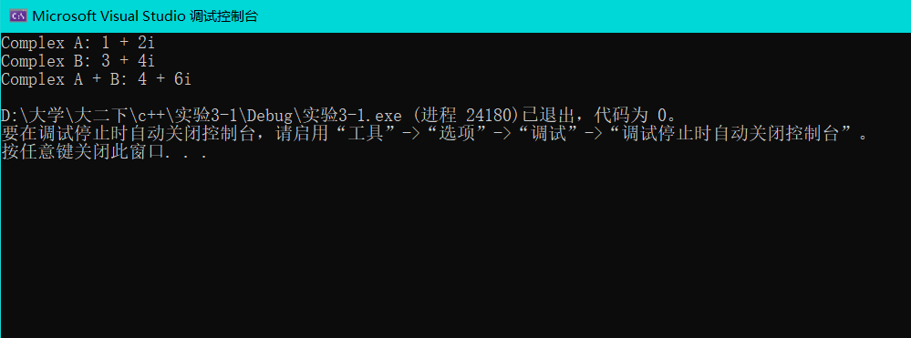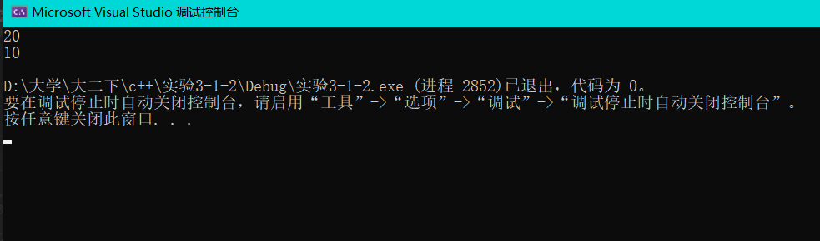

[实验任务二]：
对类Point（要求Point类有构造函数，能查看坐标的成员函数，及两个表示坐标的数据成员）重载++（自增），--（自减）运算符，要求同时重载前缀和后缀的形式
实验要求：
1.注意加上必要的输入输出提示；
2.注意开头的标注部分，加上自己的姓名以及修改日期；
3.在主函数中对这些运算符重载的调用。
源程序清单及结果截图：
/*对类Point（要求Point类有构造函数，能查看坐标的成员函数，
及两个表示坐标的数据成员）
重载++（自增），--（自减）运算符，要求同时重载前缀和后缀的形式；*/
//崔金泽 2021/5/8
#include <iostream>

using namespace std;

class Point
{
private:
int a, b, x, y;
public:
Point(int a, int b) {
x = a;
y = b;
}
void showPoint();
Point& operator++(); //前置
Point operator++ (int); //后置
Point& operator--(); //前置
Point operator--(int); //后置
~Point() { } //析构函数
};
Point& Point::operator++()//前置++
{
++x, ++y;
return *this;
}
Point Point::operator++(int)//后置++
{
x++, y++;
return *this;
}
Point& Point::operator--()//前置--
{
--x, --y;
return *this;
}
Point Point::operator--(int)//后置--
{
x--, y--;
return *this;
}
void Point::showPoint()
{
cout << "x=" << x << " y=" << y << endl;
}
int main()
{
Point p(2, 3);
p.showPoint();
cout << "前置++：";
++p;
p.showPoint();
cout << "后置++：";
p++;
p.showPoint();
cout << "前置--：";
--p;
p.showPoint();
cout << "后置--：";
p--;
p.showPoint();
return 0;
}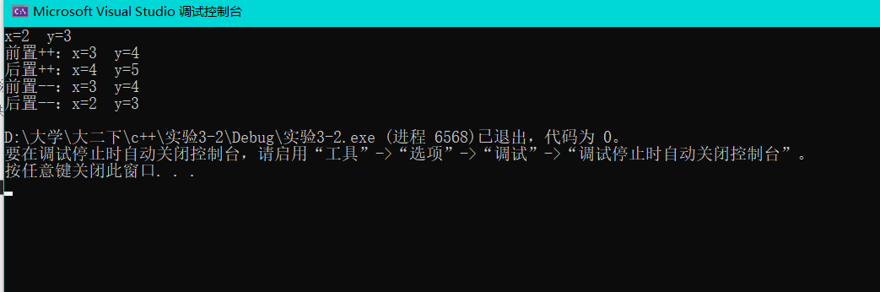
[实验任务三]：
对类Point（要求Point类有构造函数，能查看坐标的成员函数，及两个表示坐标的数据成员），为其定义友元函数实现重载“+”。
实验要求：
1.注意加上必要的输入输出提示；
2.注意开头的标注部分，加上自己的姓名以及修改日期；
3.在主函数中对这些运算符重载的调用。
源程序清单及结果截图：
/*对类Point（要求Point类有构造函数，能查看坐标的成员函数，
及两个表示坐标的数据成员），为其定义友元函数实现重载“+”。；*/
//崔金泽 2021/5/8
#include <iostream>

using namespace std;

class Point
{
private:
int a, b, x, y;
public:
Point(int a, int b) {
x = a;
y = b;
}
void showPoint();
friend Point operator+(Point& pt, int nOffset);
friend Point operator+(int nOffset, Point& pt);
~Point() { } //析构函数
};
Point operator+(Point& pt, int nOffset)
{
Point p = pt;
p.x += nOffset;
p.y += nOffset;

return p;
}

Point operator+(int nOffset, Point& pt)
{
Point p = pt;
p.x += nOffset;
p.y += nOffset;

return p;
}
void Point::showPoint()
{
cout << "x=" << x << " y=" << y << endl;
}
int main()
{
Point p(2, 3);
p.showPoint();
p = p + 5;
p.showPoint();
p = p + 10;
p.showPoint();
return 0;
} 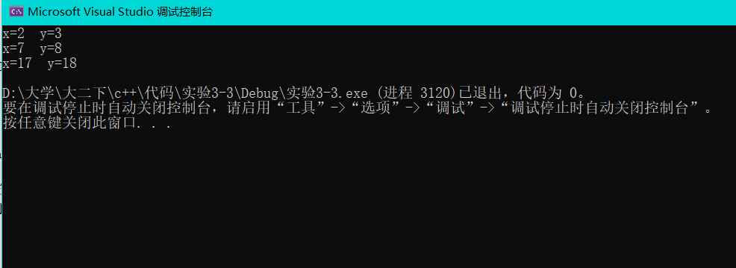

[实验任务四]：动物类
定义猫科动物Animal类，由其派生出猫类（Cat）和豹类（Leopard）
实验要求：
- 每个类都有各自的构造函数（2个）和析构函数；
- Animal类中定义虚函数void speak()，显示“My name is Animal.”，在派生类中分别重新定义该函数，显示“My name is **”，其中**由各自类名决定；
- 在主函数中分别定义三个类的对象和基类指针，通过指针完成对子类speak函数的调用。

思考：若要求在基类中将speak声明为纯虚函数，程序该如何修改？是否还能定义Animal类的对象？
源程序清单及结果截图：/*定义猫科动物Animal类，由其派生出猫类（Cat）和豹类（Leopard）
1.每个类都有各自的构造函数（2个）和析构函数；
2. Animal类中定义虚函数void speak()，显示“My name is Animal.”，
在派生类中分别重新定义该函数，显示“My name is **”，其中**由各自类名决定；
3. 在主函数中分别定义三个类的对象和基类指针，
通过指针完成对子类speak函数的调用。
思考：若要求在基类中将speak声明为纯虚函数，程序该如何修改？
是否还能定义Animal类的对象？
*/
//崔金泽 2021/5/8
#include<iostream>
using namespace std;
class Animal
{
public:
int a, b;

//虚函数
virtual void speak()
{
cout << "My name is Animal." << endl;
}

};

//猫类
class Cat : public Animal
{
public:

//函数重写：函数返回值、函数名、函数的参数列表完全相同
void speak()
{
cout << "My name is " <<"cat"<< endl;
}

};

//豹类
class Leopard : public Animal
{
public:

void speak()
{
cout << "My name is " << "Leopard" << endl;
}

};

int main()
{
Animal* a;
Cat c1;
a = &c1;
a->speak();
Leopard l;
a = &l;
a->speak();
return 0;
}
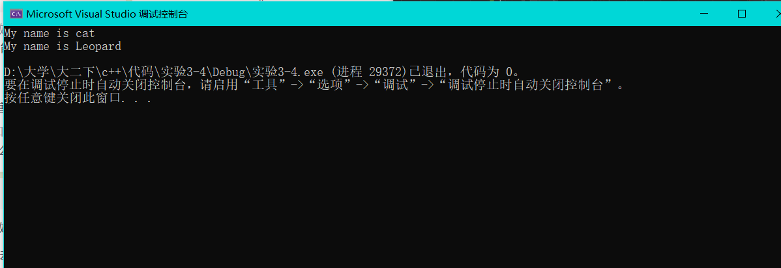

[实验任务五]：人、学生和教师
设计一个类people,有保护数据成员:age(年龄,整型)，name(姓名，string)，行为成员：两个构造函数（一个默认，另一个有参数）；默认析构函数；void setValue(int m, string str)给age和name赋值；有一个void类型的纯虚函数display()。
设计一个学生类student,公有继承类people,有私有成员：studentID(学号,整型)，行为成员：两个构造函数（一个默认，另一个有参数）；默认析构函数；void setID(int m)给studentID赋值；display()函数输出学生的姓名，年龄，学号。
设计一个教师类teacher,公有继承类people,有私有成员：teacherID(工号,整型)，行为成员：两个构造函数（一个默认，另一个有参数）；默认析构函数；void setID(int m)给teacherID赋值； display()函数输出教师的姓名，年龄，工号。
在main函数定义学生对象和教师对象，给对象初始化赋值或调用setValue()和setID()赋值，并输出学生和老师的信息。
提示：纯虚函数所在类不可定义对象
实验要求：
1.注意加上必要的输入输出提示；
2.注意开头的标注部分，加上自己的姓名以及修改日期；

源程序清单及结果截图：

/*设计一个类people,有保护数据成员:age(年龄,整型)，name(姓名，string)，
行为成员：两个构造函数（一个默认，另一个带参数），析构函数；
void setValue(int m, string str)给age和name赋值；
有一个void类型的纯虚函数display()。
设计一个学生类student,公有继承类people,有私有成员：studentID(学号,整型)，
行为成员：两个构造函数（一个默认，另一个带参数）；
析构函数；void setID(int m)给studentID赋值；display()函数输出学生的姓名，年龄，学号。
设计一个教师类teacher,公有继承类people,有私有成员：teacherID(工号,整型)，
行为成员：两个构造函数（一个默认，另一个有参数）；
默认析构函数；void setID(int m)给teacherID赋值；
display()函数输出教师的姓名，年龄，工号。在main函数定义学生对象和教师对象，
给对象初始化赋值或调用setValue()和setID()赋值，并输出学生和老师的信息。
*/
//崔金泽 2021/5/8
//定义类
#include<iostream>
using namespace std;
class People {
protected:
int age;
string name;
public:
People() {};//默认构造函数
People(int a, string n) {//有参数的构造函数
age = a;
name = n;
}
~People() {};//析构函数
void setValue(int m, string str) {
age = m;
name = str;
}
virtual void display() const = 0;//纯虚函数
};

void fun(People* ptr) {//抽象类的指针和引用
ptr->display();
}

class Student : public People {
private:
int studentID;//
public:
Student() {};//默认构造
Student(int age, string name, int studentID) :People(age, name) {//含参构造
this->studentID = studentID;
}
~Student() {};//析构
void setID(int m) {//studentID赋值
this->studentID = m;
}
void display() const {//覆盖基类的虚函数，输出学生的姓名、年龄、学号
cout << name << "," << age << "," << studentID << endl;
}
};

class Teacher : public People {//Teacher类公有继承People类
private:
int teacherID;//teacherID(工号,整型)
public:
Teacher() {};//默认构造
Teacher(int age, string name, int teacherID) :People(age, name) {//含参构造
this->teacherID = teacherID;
}
~Teacher() {};//析构函数
void setID(int m) {//给teacherID赋值
this->teacherID = m;
}
void display() const {//输出教师的姓名、年龄、工号
cout << name << "," << age << "," << teacherID << endl;
}
};

int main() {
//定义对象
People* people;
Student student;
Teacher teacher;
int age;
string name;
int id;
cout << "请输入年龄age、姓名name" << endl;
cin >> age >> name;
people = &student;
people->setValue(age, name);
people = &teacher;
people->setValue(age, name);
cout << "请输入学号" << endl;
cin >> id;
student.setID(id);
cout << "请输入工号" << endl;
cin >> id;
teacher.setID(id);
fun(&student);
fun(&teacher);
return 0;
}
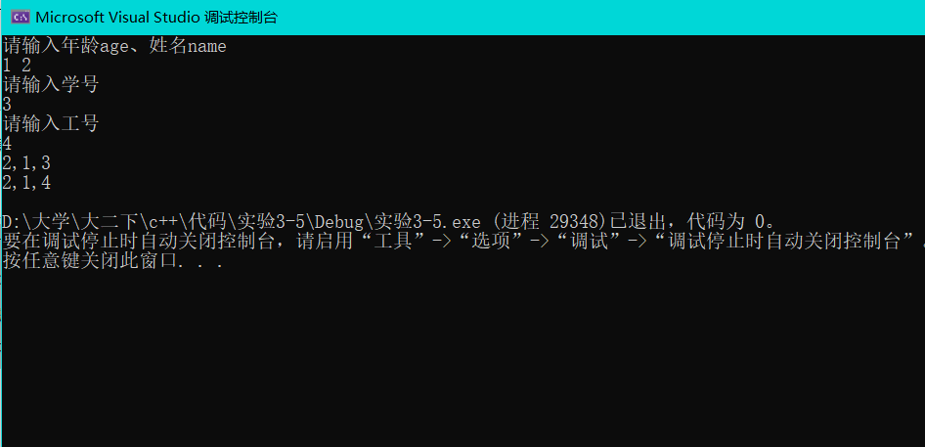

实验分析及问题思考

1、对实验过程中遇到的问题进行分析，并给出解决方案

2、实验体会（说明在本次实验中，那些知识点掌握的不是很熟练，需要进一步练习）

